**La Cyclo des Grandes Alpes 2019**

**De Thonon à Menton, et de Menton à Thonon ou de Nice à Thonon par les Pré Alpes**

**Du 16 juin au 21 juin 2019, puis du 23 juin au 28 ou 29 juin 2018**

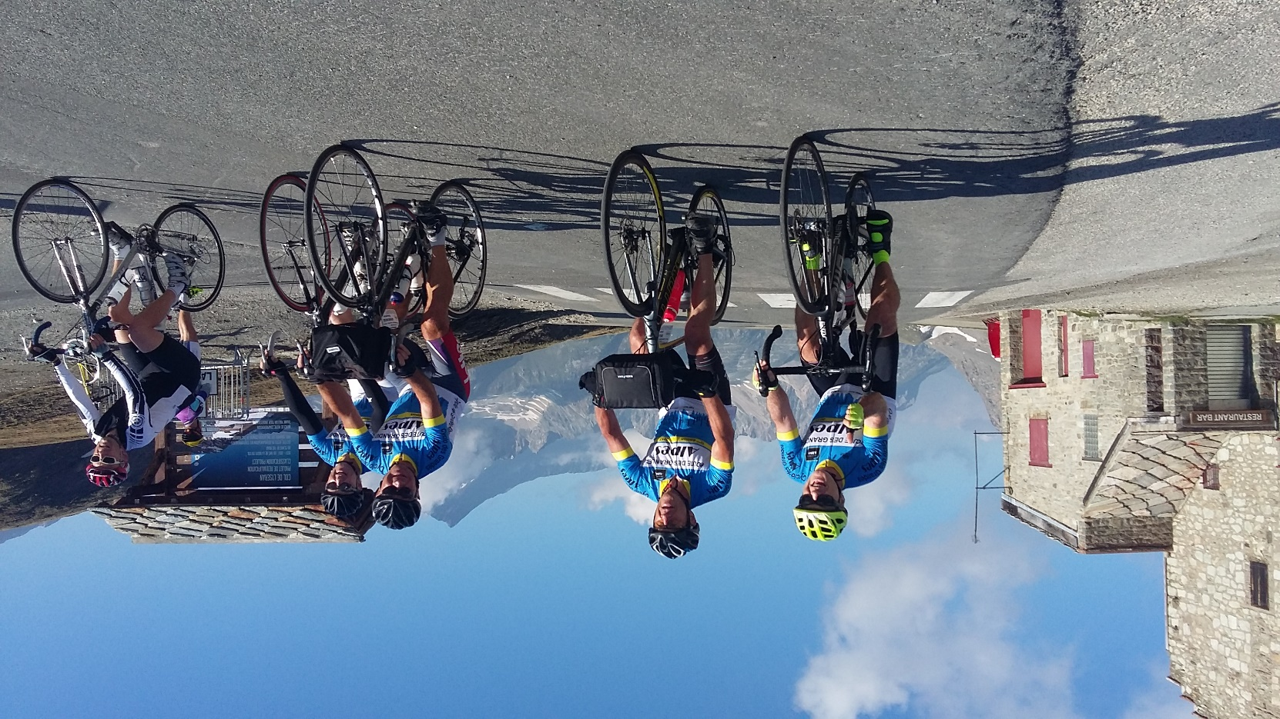

**Passage au sommet du col de l’Iseran à 2770m le 20/06/17**

**13ème Cyclo de la Route des Grandes Alpes - *il vous suffit de choisir la formule qui vous convient !***

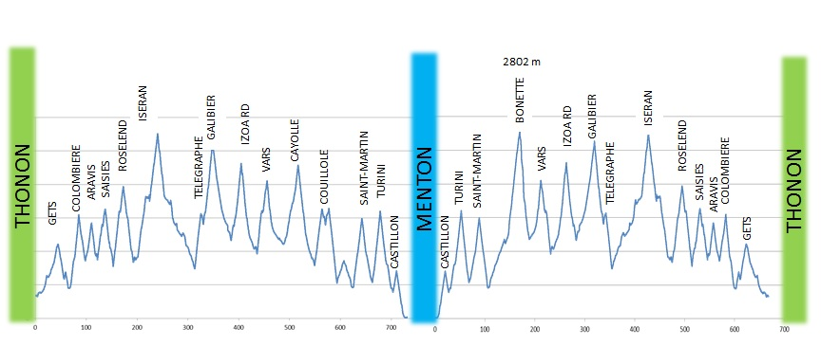 lors de la cyclo

C:\Users\Philippe\Desktop\Photos Galaxy Phi\logo de la cyclo des grandes Alpes

**Pour l’année 2019, la cyclo de la Route des Grandes Alpes innove, elle vous propose 5 formules :**

1. Formule **A** pour tous🡪 Aller entre le Lac Léman et la Méditerranée par la Route des Grandes Alpes (RGA) 726km pour 16970m D+ avec 16 cols : du dimanche 16/06 au vendredi 21/06 sur 6 étapes avec retour en car sur Thonon le dimanche 23/06 (le samedi 22/06 est une journée libre)
2. Formule **R**  🡪 Retour de la Méditerranée (Menton) au Lac Léman (Thonon) par la RGA : 726km pour 17120m D+ : du dimanche 23/06 au vendredi 28/06

Ou 3) Formule **RS** 🡪 Retour Par les p’tites routes du soleil (remontée des pré Alpes) : 909km pour 16830m D+ dont 25 cols par le Ht.Verdon, le Diois, le Vercors, La Chartreuse et le Mont Salève sur 7 étapes du 23/06 au 29/06.

1. Formule **AR par la RGA** 🡪 Aller et Retour entre Le Lac Léman et la Méditerranée par la Route des Grandes Alpes : 1452km pour 34100m D+ : du 16/06 au 28/06, soit 12 étapes avec 1 journée de repos à Menton le 22/06.

Ou 5) Formule **AR par la RGA** à l’aller et les **p’tites routes du soleil** au retour (répartition des étapes dans les tableaux ci joints).

**Cette cyclo est limitée au total à 120 cyclos, les inscriptions seront closes au plus tard le 30/03/19, ou dès que le chiffre de 120 sera atteint**

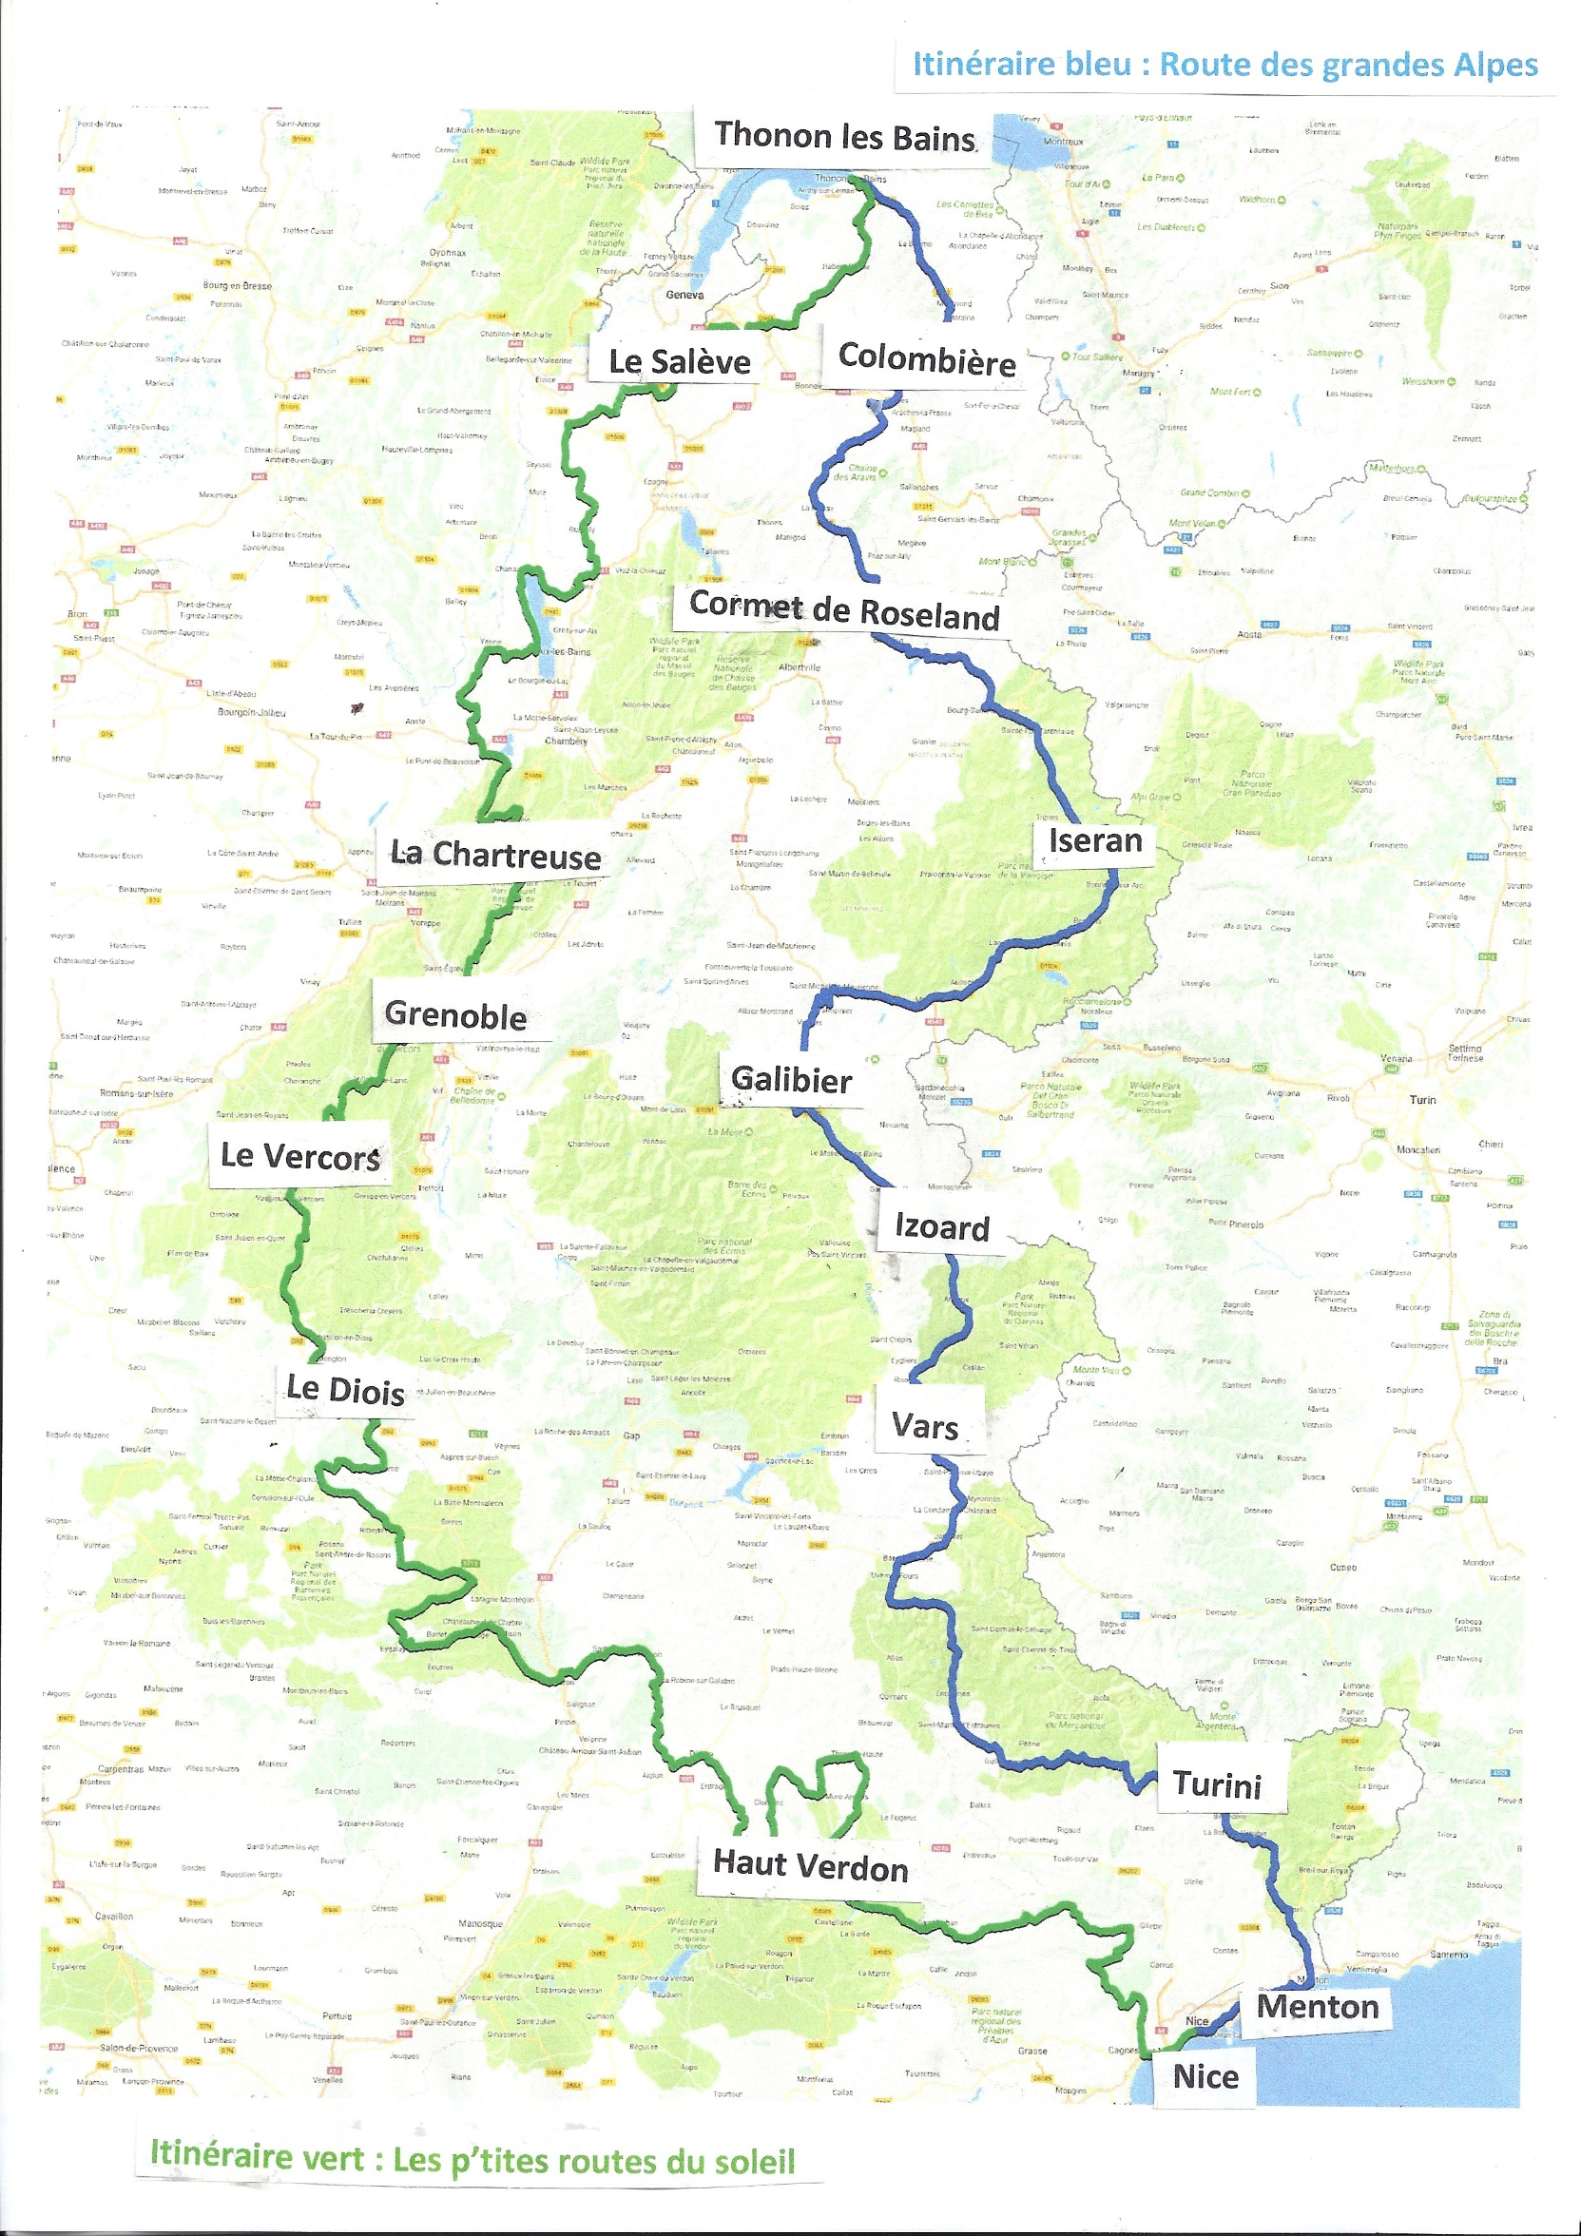

**Présentation des différentes étapes pour Aller et retour**

**Aller du 16/06 au 21/06**

|  |  |  |  |  |
| --- | --- | --- | --- | --- |
| 1ère étape | Dimanche 16/06 | THONON► LA GIETTAZ (Val d’ARLY) avec les cols de la Colombière(1613m) et Aravis à 1486m | 115 km, 2610 m+ | |
| 2èmeétape | Lundi 17/06 | LA GIETTAZ►VAL D’ISERE avec les cols des Saisies à 1650m et Cormet de Roselend (1967m) | 110 km, 3160 m+ | |
| 3èmeétape | Mardi 18/06 | VAL D’ISERE►SERRE CHEVALIER avec les cols de l’Iseran(2764m) et Galibier(2642m) | 155 km, 3200 m+ | |
| 4èmeétape | Mercredi 19/06 | SERRE CHEVALIER► BARCELONNETTE avec les cols de L’Izoard(2360m) et Vars à 2108M | 109 km, 2570 m+ | |
| 5èmeétape | Jeudi 20/06 | BARCELONNETTE► VALBERG avec les cols de la Cayolle(2326m) et le col de Valberg à 1672m | 77 km, 2090 m+ | |
| 6éme étape | Vendredi21/06 | VALBERG►MENTON avec les cols de St Martin, col de Turini à 1604m et col de Castillon à 706m . | 134 km, 2770 m+ | |
| REPOS | Samedi 22/06 | Repos à Menton au centre de vacances AZUREVA |  |

**Retour du 23/06 au 28/06 ou 29/06** si vous choisissez de rentrer par les p’tites routes du soleil

**Pour le Retour, choisissez, soit 1) la route des Grandes Alpes du sud au nord, soit 2) les pré Alpes par « les p’tites routes du soleil »**

**Retour par la route des grandes Alpes (RGA)**

|  |  |  |  |  |
| --- | --- | --- | --- | --- |
| 1ère étape | Dimanche 23/06 | MENTON ► ISOLA avec les cols de Castillon, Turini (1604m) et St Martin à 1500m | | 115 km, 3350 m+ |
| 2ème étape | Lundi 24/06 | ISOLA ► BARCELONNETTE avec Couillole 1678m Cayolle à 2326m ou variante par la Bonette (2802m) | 122 km, 2930 m+ | |
| 3ème étape | Mardi 25/06 | BARCELONNETTE ► SERRE CHEVALIER avec Vars et Izoard + varianteAgnel(2744m) | 109 km, 2570 m+ | |
| 4èmeétape | Mercredi 26/06 | SERRE CHEVALIER ► VAL D’ISERE avec Galibier(2642m) et Iseran (2764m) | 155 km, 3740 m+ | |
| 5èmeétape | Jeudi 27/06 | VAL D’ISERE ► LA GIETTAZ (VAL D’ARLY) avec Cormet de Roselend et Saisies | 110 km, 2550 m+ | |
| 6èmeétape | Vendredi 28/06 | LA GIETTAZ (VAL D’ARLY) ► THONON LES BAINS avec les Aravis, la Colombière | 115 km, 1980 m+ | |
|  |  |  |  | |

**Retour par les petites routes du soleil avec des cols plus nombreux mais moins hauts (col le plus haut à 1380m**+)

|  |  |  |  |  |
| --- | --- | --- | --- | --- |
| 1ère étape | Dimanche 23/06 | Nice à St André les Alpes par les cols de Vence, col de Pinpinier, et col St Barnabé | 145 km pour 2500m+ |  |
| 2ème étape | Lundi 24/06 | St André les Alpes à Authon par les cols du Défens, du Corobin et de Fontbelle | 127 km pour 2265m+ |  |
| 3ème étape | Mardi 25/06 | Authon à Valdrôme par le col St Jean, col de Serre Larobe des Tourettes et Rossas, | 152 km pour 2290m+ |  |
| 4ème étape | Mercredi 26/06 | Valdrôme à Villard de Lans : le col la croix, col du Rousset et de Chalimont | 125 km pour 2130m+ |  |
| 5ème étape | Jeudi 27/06 | Villard de Lans à Dullin : par les cols de Porte, Cucheron, des Egaux | 125 km pour 2740m+ |  |
| 6ème étape | Vendredi 28/06 | Dullin à Vallières : par le col du Mt Tournier, du chat et de la Chambotte | 100 km pour 1800m+ |  |
| 7ème étape | Samedi 29/06 | Vallières à Thonon par le col des Pitons (Salève) et col de Terramont et col du feu | 135 km pour 3105m+ |  |

**Attention : le retour par les pré- Alpes dit « les p’tites routes du soleil » se fait sur 7 étapes**

      

Contact : Philippe Delachenal, tel : 06 19 60 93 09

Mail : [philippe@cyclodesgrandesalpes.fr](mailto:philippe@cyclodesgrandesalpes.fr)

[www.cyclodesgrandesalpes.fr](http://www.cyclodesgrandesalpes.fr)

**Présentation du déroulement de cette 13éme édition de la cyclo des grandes Alpes**

**LE PARCOURS**

La cyclo emprunte la route des grandes Alpes sur la totalité du parcours à l’aller.

A Thonon, le départ se fait devant la mairie de Thonon les Bains au km 0. L’arrivée à Menton se fait sur le front de mer au km 0.

Toutefois sur certaines étapes les variantes seront autorisées et parfois proposées par l’organisation, elles vous seront précisées lors de l’envoi du road book avant la fin de l’année 2019

**LE STAFF**

Le STAFF « tant apprécié » sera composé de12 personnes (peut varier en fonction du nombre d’inscrits à l’aller ou au retour) qui se tiendront à votre disposition durant les 6 ou 12 étapes :6 kinés, 1 médecin ou une infirmière, 1 mécano, 1 caméraman,1 bagagiste, 2 organisateurs (les soins kiné sont compris dans le prix d’inscription, de même que les soins médicaux si nécessaire)

**LOGISTIQUE - TRANSPORT DES PARTICIPANTS**

5 mini bus + une remorque accompagneront l'ensemble des participants sur la route des grandes Alpes

**Concernant la formule AR et A.** Le rendez-vous se fera au camping de Saint Disdille à Thonon les Bains le samedi 15 juin à partir de 15H, les voitures resteront en sécurité au camping de Saint Disdille à Thonon pendant toute la durée de la cyclo de la Route des Grandes Alpes

**Pour la formule A** : un autocar ramènera les participants le dimanche 23 juin à 8H de Menton à Thonon, prévoir une arrivée à Thonon entre 17H et 18H, les participants aux formules A(aller) resteront une journée complète à Menton, pour remonter en car le dimanche 23/06, ils seront logés dans un centre de vacances au bord de mer ;

Les cyclos qui ne remonteront pas avec le car pour récupérer leur voiture à Thonon n’ont aucune obligation de coucher à Menton.

**Pour la formule Retour** : le premier rendez-vous se fera à Thonon les Bains le samedi 22 juin à 8H au camping de Saint Disdille, puis un autocar conduira les participants au départ à Menton, prévoir une arrivée vers les 18H à Menton le 22/06.

**REGLEMENT**

Les participants s’engagent à respecter le code de la route et doivent se considérer comme étant en excursion personnelle, aucun signaleur ne sera présent sur l’itinéraire de cette route des grandes Alpes.

Un ravitaillement sera assuré à chaque étape, et un buffet froid vous sera servi à l’arrivée de chaque étape

* Présence d'un staff médical : un médecin et plusieurs Kinés, présence aussi d’1 ou 2 mécanos en fonction du nombre de participants.
* Port du casque obligatoire. Chaque cyclo doit porter une plaque de cadre fournie par l’organisation avec son nom et prénom.
* Un maillot vous sera donné au départ, l’organisation vous demandera de le mettre au minimum sur la 1ére et la dernière étape.
* Le transport des bagages est assuré par l’organisation, attention poids du sac limité à 20kg
* Chaque participant est tenu d’être couvert par une assurance personnelle. L’organisateur a souscrit une assurance RC;
* L’engagement est ferme et définitif, et ne peut faire l’objet d’aucun remboursement, sauf raison médicale.
* Pour raison médicale : il sera remboursé jusqu’à 70%, jusqu’à une semaine avant le départ ; puis 50% dans la dernière semaine.
* Les abandons définitifs en cours de route ne seront pas remboursés
* Vous pouvez abandonner sur une étape, et repartir sur le vélo le lendemain
* Les tarifs annoncés comprennent la prise en charge totale, depuis le rassemblement du samedi 15/06 à partir de 15H à Thonon les Bains pour la formule AR et A ; ou samedi 22/06 à partir de 8h à Thonon les Bains pour la formule R jusqu' au retour à Thonon les Bains le vendredi 28/06 ou le samedi 29/06 avec un buffet de réception qui vous sera offert.
* Les hébergements se feront en Hôtel ou centres de vacances avec repas du soir et petit déjeuner compris
* Repas de midi servi sous forme d'un buffet froid à l'arrivée de chaque étape.
* Un maillot vélo de qualité route des grandes Alpes + diplôme vous seront offerts

Lieux de ravitaillement pour chaque étape de la RGA

1ère étape 2ème étape 3ème étape  4ème étape 5ème étape 6ème étape

   [](http://www.ucpa-vacances.com/)    

Le Reposoir Cormet de Roseland pied de l’Iseran UCPA La Norma Arrivée à Barcelonnette Guillaumes La Bolléne Vésubie

**BULLETIN D’ENGAGEMENT POUR LA CYCLO DES GRANDES ALPES 2019**

FORMULE CHOISIE (entourez la bonne réponse) **AR**(aller et retour) **A**(aller) **R**(retour)

Quelle formule vous avez choisi pour le Retour (barrez la mention inutile)

1) : Route des Grandes Alpes par 16 grandes cols Alpins entre Menton et Thonon.

2) : les p’tites routes du soleil par les 30 cols de moyenne altitude des pré Alpes entre Nice et Thonon.

NOM(en majuscules): -----------------------------------------------------------------------------------PRENOM---------------------------------------------------

ADRESSE-------------------------------------------------------------------------------------------------------------------------------------------------------------

CODE POSTAL--------------------------VILLE-----------------------------------------------------------------------------------PAYS----------------------------

DATE DE NAISSANCE --------------------------------------------------------Age :---------------------------------------

TEL PORTABLE----------------------------------------------------------------TEL FIXE-----------------------------------------------------------

E MAIL(en majuscules):----------------------------------------------------------------@---------------------------------------------

CLUB-----------------------------------------------------FEDERATION----------------------------------------------------------

Antécédents vélo (citez une cyclosportive ou un parcours vélo de préférence en montagne que vous avez accompli

Avez-vous déjà participé à la cyclo de la RGA (entourez la bonne réponse) : OUI : année : NON

Taille du maillot (entourez la bonne taille) S M L XL XXL

Je possède une housse pour le transport du vélo dans les véhicules (entourez la bonne réponse) : OUI NON

**PRIX DE L’ENGAGEMENT (réduction de 5% sur la formule AR pour les clubs supérieurs à 5 ; 10% pour les clubs supérieurs à 10 :**

**Formule Aller :** pour 8 hébergements dont la 1ére nuit à Thonon le 15/06 +2 nuits à Menton, le 21 et le 22/06 + retour en autocar le dimanche matin 23/06 pour Thonon les Bains

950€ si règlement avant le 31 janvier 2019

800€ si vous quittez la cyclo le vendredi après- midi après le buffet d’arrivée de la 6éme étape

1000€ si règlement à partir du 1 er février 2019

**Formule Retour** : pour 6 hébergements dont la 1ére nuit à Menton, nuit du retour à Thonon non comprise

850€ si règlement avant le 31 janvier 2019

900€ si règlement à partir du 1 er février 2019

Pour le retour par les p’tites routes du soleil se rajoute une journée en pension complète à 80€ (à rajouter au prix de 850€ ou 900€)

**Formule Aller et Retour :** Pour 13 hébergements (dont la nuit du samedi15/06 au soir à THONON ; par contre la nuit du retour à Thonon le vendredi 28 juin n’est pas comprise)

1600€ si règlement avant le 31 janvier 2019.

1700€ - si règlement après le 1er février 2019.

CHEQUE POSTAL OU BANCAIRE A L’ORDRE DE « COURIR ET DECOUVRIR » / JOINDRE UN CERTIFICAT MEDICAL DE MOINS DE UN AN OU UNE LICENCE SPORTIVE

Attention toute inscription non soldée avant le 31 mars 2017 ne sera pas prise en considération

► J'accepte le règlement de l'épreuve.

Date…………………………………. .et signature obligatoire précédée de la mention " lu et approuvé

**CONTACT :** Philippe Delachenal, tel : 06/19/60/93/09 E-mail : [philippe@cyclodesgrandesalpes.fr](mailto:philippe@cyclodesgrandesalpes.fr) (DATE DE CLOTURE DES INSCRIPTIONS => mars 2017, ou dès que le chiffre de 100 participants sera atteint)

**ADRESSE DE RETOUR DU COURRIER** : Philippe Delachenal 200 RUE DES PONANTS  73250 ST PIERRE D’ALBIGNY.